Sistemas presentes | Pronóstico para GDL |  |  | Recomendaciones GDL
- Ola de calor en el centro, sur y sureste del país  - FF No. 49 estacionario en el NE del país  - Vaguada al interior del país  - Sistema ciclónico en el NO del país | Tmax | Tmin | Precip | - Evitar exposición al sol por periodos prolongados, especialmente entre las 12:00 y 15:00 hrs.  - Mantenerse hidratado  - Usar protector solar FPS +50  - Portar paraguas
 | ~35°C | 17°C | 00 mm

Sinópsis meteorológica
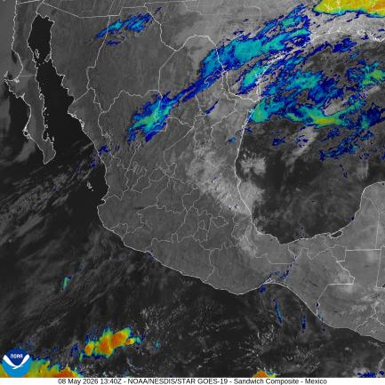
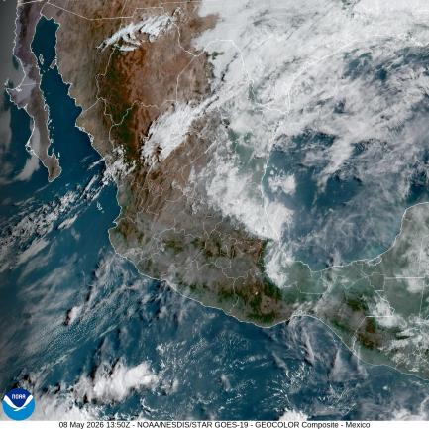
Figura 1. Imagen de satélite en canal luz visible (izquierda) e infrarrojo (derecha) obtenido del satélite GOES, 08:13 a.m. (hora local) del 07 de mayo de 2026.

Para este viernes 08 de abril de 2026, se encuentra en frente frío No. 49 estacionario en el noreste del país genera cielos nublados y lluvias, especialmente en Coahuila, Nuevo León, Tamaulipas, San Luis Potosí y Veracruz; asimismo este sistema interacciona con un canal de baja presión lo que favorece lluvias de ligeras a moderadas en los estados de Tlaxcala, Hidalgo, Estado de México y Puebla. En este sentido, dicho canal de baja presión afecta incluso al sur del país que recibe humedad del pacífico, por lo que incrementa la probabilidad de lluvias en los estados de Chiapas, Oaxaca, suroeste y sureste del territorio nacional.

Finalmente, un sistema ciclónico en niveles medios y altos de la atmósfera sobre el noroeste de país y su interacción con la corriente en chorro subtropical generan rachas de viento al noreste del país así como tolvaneras y chubascos en Coahuila y Chihuahua. En el resto del territorio nacional, persiste la onda de calor gracias al sistema anticiclónico que se encuentra en niveles medios de la atmósfera.

Pronósticos a 24 horas.

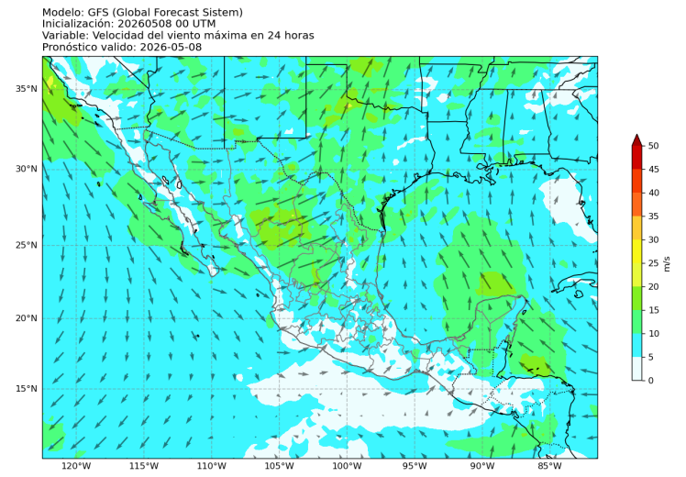
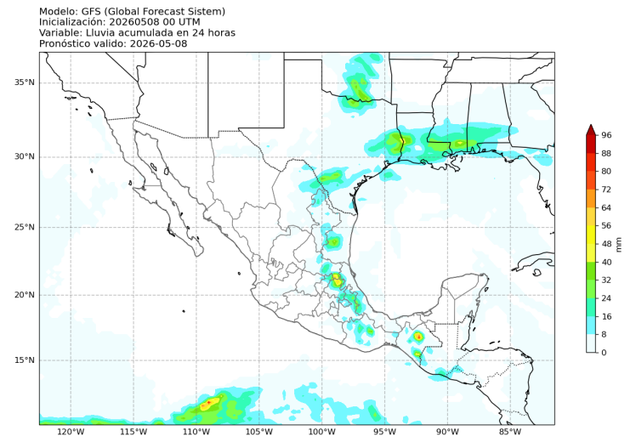
Precipitación
Figura 3: Pronóstico de viento a 10 metros a 24 horas. Salida del modelo GFS para el 8 de mayo de 2026 a las 00 UTC. Consultado el 8 de mayo de 2026 a las 08:17 hrs.
Figura 2: Pronóstico de lluvia acumulada (mm) a 24 horas. Salida del modelo GFS para el 8 de mayo de 2026 a las 00 UTC. Consultado el 8 de mayo de 2026 a las 08:17 hrs.
Los modelos de pronóstico indican la caída de lluvia de moderada a fuerte en los estados de Nuevo León y Tamaulipas. En este sentido, se prevén lluvias moderadas en Veracruz, San Luis Potosí, Querétaro, Hidalgo, Estado de México, Tlaxcala y Puebla.

Por otro lado, no se descartan chubascos en Coahuila y Chihuahua. Además, se prevén lluvias puntuales en Oaxaca, Chiapas y sureste del país. Para las penínsulas de Baja California y de Yucatán no se pronostica actividad convectiva importante.

Viento a 10 metros
Viento del este y sureste predomina en el Golfo de México lo que aporta humedad a los estados de Tamaulipas, Veracruz y Tabasco. Por otro lado, en el occidente del país el viento proviene del norte y noroeste transporta humedad desde el océano Pacífico hasta los estados de Jalisco, Michoacán, Guerrero, Oaxaca y Chiapas; lo que aunado a la inestabilidad atmosférica presenta en dichas entidades favorece la ocurrencia de lluvias.

Por otro lado, se prevén rachas fuertes de viento en los estados de Sonora y Chihuahua, así como tolvaneras en Coahuila.

Temperatura
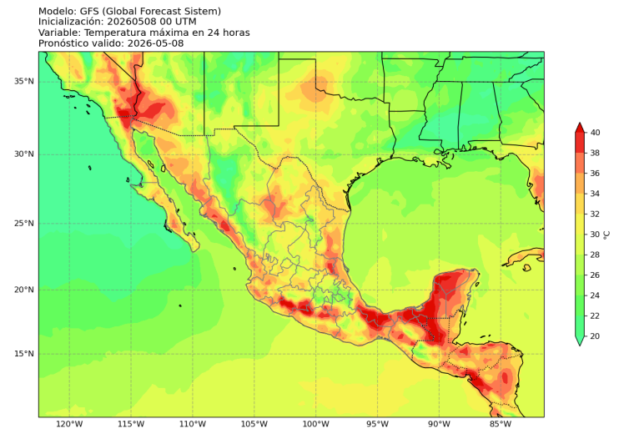
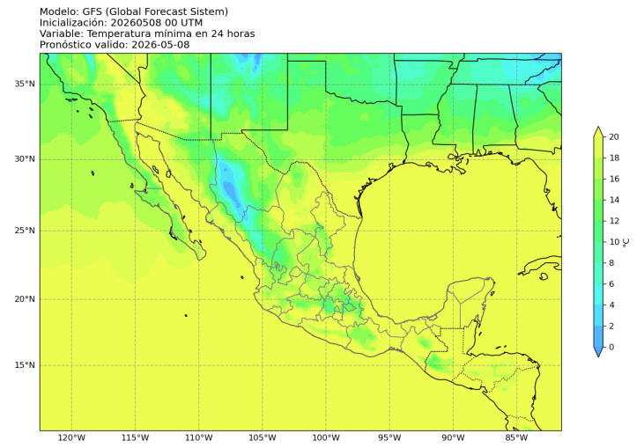
Persiste la ola de calor en varios partes del país, por lo que los modelos de pronóstico indican temperaturas máximas de hasta 38°C tanto en la vertiente del Golfo de México como en la del Pacífico así como en la península de Yucatán. En este sentido, en los estados del noreste del país (Tamaulipas, San Luis Potosí, Nuevo León y oriente de Coahuila) las temperaturas máximas serán de 36°C.
Figura 4: Pronóstico de temperatura máxina (°C) a 24 horas. Salida del modelo GFS para el 8 de mayo de 2026 a las 00 UTC. Consultado el 8 de mayo de 2026 a las 08:17 hrs.
Figura 5: Pronóstico de temperatura máxina (°C) a 24 horas. Salida del modelo GFS para el 8 de mayo de 2026 a las 00 UTC. Consultado el 8 de mayo de 2026 a las 08:17 hrs.

Por otro lado, en el centro del territorio nacional se prevén valores de hasta 32°C en Ciudad de México, Puebla y Estado de México; de 30°C en Hidalgo y Tlaxcala, así como en Zacatecas y Aguascalientes.

En el noroeste del país así como en la península de Baja California las temperaturas máximas oscilarán entre los 20 y 25°C.

En cuanto a las temperaturas mínimas, que se alcanzan en horas de madrugada, en la vertiente del Golfo y Pacífico, así como en la península de Yucatán, los modelos indican valores de entre 21 y 25°C. En el centro y noroeste del país los valores oscilan entre 17 y 20°C. Por otro lado en los estados de Sinaloa, Chihuahua y Durango las temperaturas mínimas son de hasta 6°C.

Avisos especiales

Pronóstico de formación de tormentas
La siguiente figura presenta la distribución espacial de la probabilidad de ocurrencia de tormentas de rápido desarrollo en el Área Metropolitana de Guadalajara, utilizando una escala continua de valores entre 0 y 1, donde los valores cercanos a 1 indican mayor probabilidad de ocurrencia. La información proporcionada por el sistema puede arrojar imágenes horarias para seguir el desarrollo de estas tormentas y su zona de afectación.

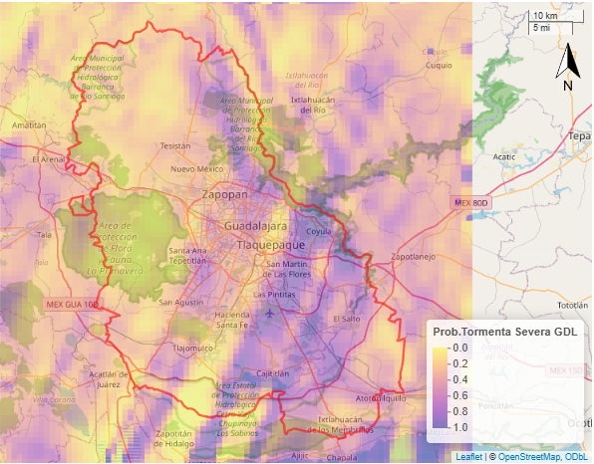
Figura 6: Pronóstico de desarrollo de tormentas para el 08 de mayo de 2026.
Consultado a las 08:17 a.m. (hora local) desde el modelo GFS.

Dados los sistemas que se encuentran afectan el territorio nacional, para este viernes 08 de mayo de 2026, se tienen altas probabilidades de ocurrencia de tormentas en casi todo el municipio de Guadalajara. En la región norte y noreste, los modelos de pronóstico indican que está probabilidad es de alrededor del 30%. Por otro lado, en la región sur y sureste de la entidad está probabilidad aumenta hasta 80%, especialmente en zona comprendida desde Tlaquepaque hasta Cajatitlán, pasando por Las Pintitas y San Martín de las Flores.

Por lo anterior, se recomienda extremar precauciones especialmente en las zonas donde puedan ocurrir deslaves o inundaciones.

